Analyse 1 - Profil démographique des ménages nigérians
Ahmed Firhoun OUMAROU SOULEYE & Gérald Guerngué ADDJITA
2026-03-12
## Tous les packages sont déjà installés
library(haven)
library(dplyr)
library(visdat)
library(ggplot2)
library(PropCIs)
library(forcats)
library(rcompanion)
#Pour le plan de sondage
library(survey)
#Pour les tableaux
library(gt)
library(gtsummary)
#Pour les quartiles pondérés
library(Hmisc)

0. Préliminaires

0.1. Concernant le traitement des non-réponses et repondération

0.1.1.Non-réponses
Lors de l’exploration des données, nous avons constaté que certains membres des ménages présentent des valeurs manquantes sur l’ensemble des variables d’intérêt (s1q2, s1q3, s1q4 pour la base période de soudure (harvest)), nous les considérons donc comme des non-réponses totales. Ces individus représentent environ 13% de l’échantillon initial.
Afin de maintenir la représentativité de l’échantillon, nous avons procédé à une re-pondération, selon la méthodologie décrite dans selon la méthodologie décrite dans Nations Unies (2010, Série F N°98, section 6.5.3, page 132). Nous suivrons ainsi la démarche qui suit:
Étape 1. Identification des non-répondants, définis comme les individus pour lesquels toutes les variables d’intérêt sont manquantes.
Étape 2. Décomposition de l’échantillon en sous-groupes (correspondant ici aux strates de sondage) et calcul des taux pondérés de non réponses $\frac{r_{h}}{n_{h}}$ où $n_{h}$ désigne le nombre total d’individus sélectionnés dans la strate $h$ et $r_{h}$ le nombre d’individus répondants.
Étape 3. Pour chaque strate $h$, calcul du facteur de correction $w_{2h}$ défini comme l’inverse du taux de réponse :
$$w_{2h}=\frac{n_{h}}{r_{h}}$$
Étape 4. Calcul de la pondération ajustée $w_{h}^{*}$ pour chaque répondant $i$ de la strate $h$ :
$$w_{i}^{*}=w_{1i}×w_{2h}$$
où $w_{1i}$ est la pondération initiale de l’individu $i$.
Étape 5. Suppression des non-répondants de l’échantillon.
Cette approche garantit que la somme totale des pondérations est conservée après suppression des non-répondants, maintenant ainsi la représentativité de l’échantillon. ### 0.1.2.Pondérations manquantes 24 membres de ménages n’avaient pas de pondération, nous les avons supprimé de l’échantillon.

0.2.Chargement des données
La base processed_w4 est la fusions des bases sect1_harvestwX.dta, secta_harvestw4.dta et sect1_plantingw4.dta suivant la clé hhid+indiv.
Toutes les bases sont chargées et les variables qualitatives sont converties en facteurs.

0.3. Plan de sondage et méthode d’échantillonnage
L’enquête GHS-Panel repose sur un sondage aléatoire à deux degrés (NBS, 2012), conçu pour être représentatif au niveau national et zonal (urbain/rural).
Premier degré - Sélection des Zones de Dénombrement (ZD)
Les unités primaires de sondage (PSU) sont les Zones de Dénombrement (ZD), appelées Enumeration Areas (EAs) en anglais. Un total de 500 ZD ont été sélectionnées par la méthode de probabilité proportionnelle à la taille (PPT), en tenant compte du nombre total de ménages recensés dans chaque ZD, par État et par le Territoire de la Capitale Fédérale (FCT) d’Abuja.
Deuxième degré - Sélection des ménages
Au sein de chaque ZD sélectionnée, 10 ménages ont été tirés par sélection systématique. L’intervalle de sondage $SI$ est calculé comme :
$$SI=\frac{N_{ZD}}{10}$$
où $N_{ZD}$ est le nombre total de ménages recensés dans la ZD. Un point de départ aléatoire $r$ est tiré, puis les ménages suivants sont sélectionnés en ajoutant successivement $SI$ à $r$. Au total, 5 000 ménages répartis dans les 500 ZD ont été enquêtés, sans remplacement.
Implications pour l’analyse
C’est pourquoi toutes nos analyses intègrent le plan de sondage via la fonction svydesign() du package survey (Lumley, 2010), en spécifiant :
- ids = ~ea : les ZD comme unités primaires de sondage
- strata = ~strata : les strates de sondage
- weights = ~wt_wave4 : les poids de sondage calibrés
- nest = TRUE : les ZD étant numérotées au sein de chaque strate

1. Charger sect1_harvestw4 avec haven. Explorer la structure: str(), glimpse(), summary(). Vérifier les doublons sur hhid + indiv_id et les valeurs manquantes (naniar::vis_miss).

1.a. Charger les données et explorer la structure
Nous sélectionnerons uniquement les variables de sect1_harvestw4 dans la base processed.
sect1_harvestw4 <- processed_w4 %>%
select(hhid, indiv,strata, ea,starts_with("harvest_"),wt_wave4)
Les variables semblent être dans le bon format :
## tibble [25.676 × 8] (S3: tbl_df/tbl/data.frame)
## $ hhid : num [1:25676] 10001 10001 10001 10001 10001 ...
## ..- attr(*, "format.stata")= chr "%10.0g"
## $ indiv : num [1:25676] 1 2 3 4 8 9 1 2 3 8 ...
## ..- attr(*, "format.stata")= chr "%10.0g"
## $ strata : Factor w/ 6 levels "1. North Central",..: 4 4 4 4 4 4 4 4 4 4 ...
## $ ea : Factor w/ 402 levels "0","6","10","12",..: 177 177 177 177 177 177 177 177 177 177 ...
## $ harvest_s1q2: Factor w/ 2 levels "Homme","Femme": 1 2 2 2 1 1 1 2 1 2 ...
## $ harvest_s1q3: Factor w/ 14 levels "Chef de ménage",..: 1 2 3 12 3 3 1 2 3 3 ...
## $ harvest_s1q4: num [1:25676] 55 41 11 53 8 2 52 45 17 8 ...
## ..- attr(*, "format.stata")= chr "%10.0g"
## $ wt_wave4 : num [1:25676] 18134 18134 18134 18134 18134 ...
## ..- attr(*, "format.stata")= chr "%10.0g"
## Rows: 25.676
## Columns: 8
## $ hhid <dbl> 10001, 10001, 10001, 10001, 10001, 10001, 10002, 10002, 1…
## $ indiv <dbl> 1, 2, 3, 4, 8, 9, 1, 2, 3, 8, 9, 1, 2, 3, 4, 5, 6, 1, 10,…
## $ strata <fct> 4. South East, 4. South East, 4. South East, 4. South Eas…
## $ ea <fct> 670, 670, 670, 670, 670, 670, 670, 670, 670, 670, 670, 67…
## $ harvest_s1q2 <fct> Homme, Femme, Femme, Femme, Homme, Homme, Homme, Femme, H…
## $ harvest_s1q3 <fct> Chef de ménage, Conjoint(e), Enfant, Employé(e) domestiqu…
## $ harvest_s1q4 <dbl> 55, 41, 11, 53, 8, 2, 52, 45, 17, 8, 6, 60, 49, 25, 23, 1…
## $ wt_wave4 <dbl> 18134,435, 18134,435, 18134,435, 18134,435, 18134,435, 18…
Nous n’appliquerons le summary qu’aux variables qui ne sont pas des ID :
## strata ea harvest_s1q2 harvest_s1q3
## 1. North Central:4244 0 : 757 Homme:12778 Enfant :14083
## 2. North East :5604 10 : 417 Femme:12898 Chef de ménage: 4958
## 3. North West :5956 144 : 216 Conjoint(e) : 4207
## 4. South East :3297 118 : 189 Petit-enfant : 927
## 5. South South :3643 284 : 178 Frère/Sœur : 460
## 6. South West :2932 668 : 178 Père/Mère : 280
## (Other):23741 (Other) : 761
## harvest_s1q4 wt_wave4
## Min. : 0,00 Min. : 446,3
## 1st Qu.: 9,00 1st Qu.: 2500,5
## Median :18,00 Median : 4335,5
## Mean :24,27 Mean : 6420,3
## 3rd Qu.:37,00 3rd Qu.: 7748,8
## Max. :75,50 Max. :49852,5
##

1.b. Vérifier les doublons
On compare le nombre de ligne de la base sect1_harvestw4 au nombre de combinaison hhid+indiv uniques, s’ils sont égaux (c’est-à-dire que le code suivant renvoie TRUE), il n’y a pas de doublons dans la base.
## [1] TRUE
Il n’y a donc pas de doublons sur hhid+indiv.

1.c. Valeurs manquantes
Comme nous pouvons le voir, toutes les valeurs manquantes ont été traitées comme expliqué précédemment.
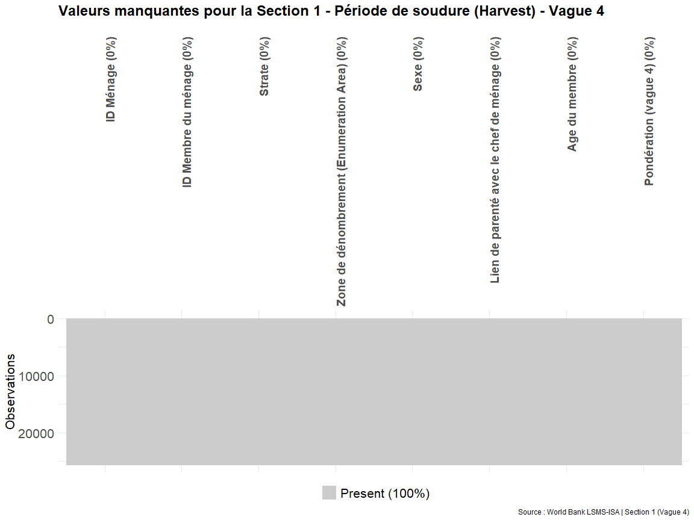

2. Analyse univariée de l’âge des membres: histogramme (binwidth = 5), boîte à moustaches, statistiques descriptives (moyenne, médiane, Q1, Q3, CV, asymétrie). Tester la normalité avec Shapiro-Wilk.

2.a.Distribution de l’âge des membres
Soient x l’âge du membre du ménage et w le poids qui lui est association :
- Coefficient d’asymétrie de Fisher
Le coefficient d’asymétrie de Fisher est défini par :
$$g_{1}=\frac{μ_{3}}{σ^{3}}$$
où $μ_{3}$ est le moment centré d’ordre 3 :
$$μ_{3}=\frac{1}{n}\sum_{i=1}^{n}{{\left(x_{i}−\overset{‾}{x}\right)}^{3}}$$
et $σ$ l’écart-type :
$$σ=\sqrt{\frac{1}{n}\sum_{i=1}^{n}{{\left(x_{i}−\overset{‾}{x}\right)}^{2}}}$$
Dans le cadre d’une enquête par sondage, chaque individu $i$ est associé à un poids $w_{i}$ (tel que $\sum_{i=1}^{n}{w_{i}}=1$), nous substituons alors la moyenne simple par la moyenne pondérée :
$${\overset{‾}{x}}_{w}=\sum_{i=1}^{n}{w_{i}}x_{i}$$
Le moment pondéré et l’écart-type deviennent :
$$μ_{3}^{w}=\sum_{i=1}^{n}{w_{i}}{\left(x_{i}−{\overset{‾}{x}}_{w}\right)}^{3} σ_{w}=\sqrt{\sum_{i=1}^{n}{w_{i}}{\left(x_{i}−{\overset{‾}{x}}_{w}\right)}^{2}}$$
Le coefficient d’asymétrie pour le cas pondéré est alors :
$$g_{1}^{w}=\frac{μ_{3}^{w}}{{\left(σ_{w}\right)}^{3}}$$
$\text{où} {\overset{‾}{x}}_{w}=\frac{\sum_{i=1}^{n}{w_{i}}x_{i}}{\sum_{i=1}^{n}{w_{i}}}$$
## Coefficient d'asymétrie pondéré : 0,9375
Le coefficient d’asymétrie de Fisher s’établit à 0,9375, nous avons donc $γ>0$. La distribution est donc étalée vers la droite (ou oblique à gauche). - Histogramme
Le resultat du coefficient d’asymétrie est corroboré par l’histogramme suivant. Nous avons bien une distribution étalée vers la droite.Et la majorité des ménages ayant moins de trente ans.
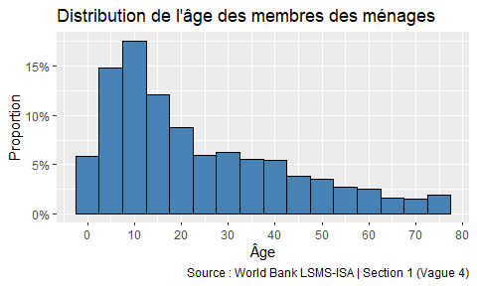 Les résultats précédents sont également confirmé par la boîte à moustache qui suit. Premièrement, comme l’indiquait l’histogramme, la distribution est étalée à gauche, l’intervalle $\left[Q_{1};M_{e}\right]$ étant moint étendu que l’intervalle $[M_{e};Q_{3}$. Il n’y a également aucune valeurs aberrantes. En effet, durant le nettoyage des données, une winsorization a été appliquée, qui consiste en ramener les valeurs aberrantes aux bornes inférieure ($Q1−1,5×\left(Q_{3}−Q_{1}\right)$) et supérieure ($Q_{3}+1,5×\left(Q_{3}−Q_{1}\right)$).
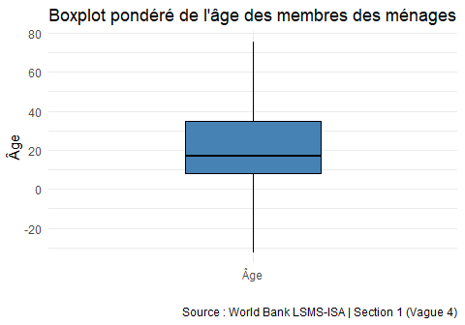

2.b.Caractéristiques de tendance centrale et de dispersion
Le tableau ci-dessous permet de remarque qu’environ un quart des membres des ménages nigérians ont un âge d’au plus 8 ans. Quant à l’âge médian, s’établissant à 17 ans, il signifie que la moitié de la population nigérianne à moins de 17 ans. Et un quart des nigérians ont plus de 35 ans. Ces quartiles permettent de conclure que l’intervalle interquartile est $\left[8;35\right]$ signifiant que la moitié de la population nigérianne a entre 8 et 35 ans.
Table 1: Quartiles
Quartile | Valeur
Q1 (25%) | 8
Q2 (50%) | 17
Q3 (75%) | 35
## Moyenne : 23,58
## Coefficient de variation : 0,81
L’âge moyen d’un nigérian est de 23,58 ans, ce qui est au dessus de l’age médian de près de 7 ans. Cela pouvant s’expliquer par la distribution oblique à gauche. Le coefficient de variation s’élève quant à lui à 0,81, nous avons $CV>\frac{1}{3}$, donc la distribution est hétérogène.

2.c. Normalité
Nous effectuerons le tests de normalité sans les poids.

i. Diagramme quantile-quantile
Le diagramme quantile-quantile (appelé Q-Q plot en anglais) est un graphique permettant de juger de la normalité d’une variable. Le graphique compare les quantiles des données observées aux quantiles de notre distribution théorique (distribution normale). Nous avons ainsi en abscisse les quantiles théoriques de la loi normale et en ordonnée ceux issus des données réelles.
Si les données suivent de près la distribution théorique, les points du graphique Q-Q se déplacent sur une ligne diagonale. Les écarts par rapport à cette ligne indiquent des écarts par rapport à la distribution attendue. Les points situés au-dessus ou au-dessous de la ligne indiquent une asymétrie ou des valeurs aberrantes, et les motifs tels que les courbes ou les écarts en forme de S indiquent une distribution non normale. Pour notre cas, les données s’écartent de la diagonale et forment un “S”, donc nous pouvons dès lors soupçonner que la variable ne suit pas une loi normale.
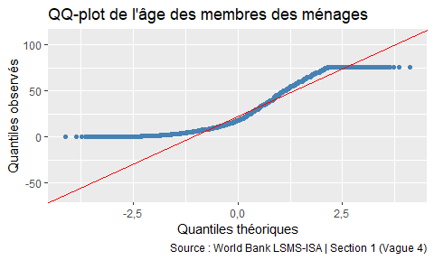

ii. Test de Shapiro-Wilks
Le test de Shapiro-Wilks nous permettra de conclure formellement sur la normalité de notre variable d’intérêt. Cependant, le logiciel R ne supporte pas le test pour des échantillons de plus de 5000 observations, ce qui est notre cas. Nous tirerons donc aléatoirement un échantillon de 5000 individus. Avec set_seed(123), nous “fixons” l’aléatoire pour empêcher que les résultats ne diffèrent entre chaque exécution.
Table 1: Test de Shapiro-Wilk
Taille de l'échantillon (N) | Statistique de test | p-value
5000 | 0,9014 | 5,58e-49
Le p-value étant proche de 0 (5,58e-49), donc inférieure à 0,05, nous pouvons rejetter l’hypothèse de normalité au seuil de 5%.

3. Pyramide des âges (groupes de 5 ans) par sexe pour la vague 4 (package apyramid ou ggplot2 + coord_flip). Commenter la structure d’ensemble.
Les tranches d’âge inférieures à 20 ans concentrent près de la moitié de la population totale. Les 5-9 ans constituent le mode de cette distribution, atteignant 8,7% chez les hommes et 8,1% chez les femmes. Notre pyramide des âges est de type progressive, le nombre de personnes dans les intervalles diminue à mesure que l’âge augmente. Il s’agit d’une structure pyramidale typique pour les pays en développement. La cause de cette structure pourrait être la conséquence de taux de natalité élevés et d’un taux mortalité augmentant avec l’âge Le sommet est effilé au-delà de 60 ans, les effectifs deviennent très faibles, aucune tranche ne dépassant 1,5% de la population totale. Cela reflète une espérance de vie encore modeste.
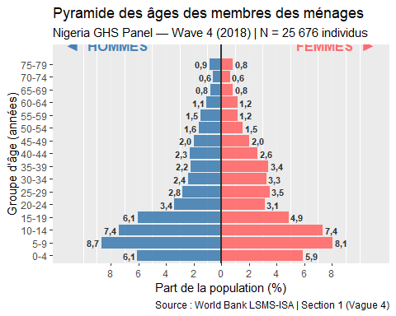

4. Fréquences du lien de parenté (chef de ménage, conjoint, enfant, autre): diagramme en barres horizontales ordonné par fréquence. Calculer les proportions avec IC à 95% (package PropCIs ou binom.test).
La majorité des membres de ménages sont des enfants du chef de ménage. En effet, ils représentent 55,6% des membres de ménages nigérians. Les chefs de ménage quant à eux constituent 18,9% des membres, tandis que leurs conjoints(es) en représentent 16,3%. Ces trois catégories regroupent à elles seules 90,8% des membres des ménages.
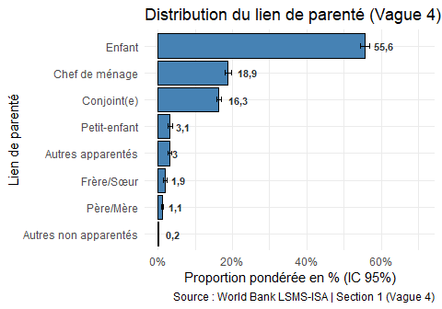

5. Comparer la taille moyenne des ménages entre zones rurales et urbaines (variable zone dans secta): boxplot groupé + test de Wilcoxon-Mann-Whitney. Interpréter la taille d’effet (r de rang).
Nous constatons que la taille des ménages est moins élevée en milieu urbain et rural. En effet, les ménages nigérians résidant en milieu rural ont une taille médiane de 5 personnes tandis qu’en milieu rural la taille est de 4. De plus, grâce aux intervales interquartiles, nous pouvons constater 50% des ménages ruraux ont une taille comprise entre 3 et 8 tandis que les ménages urbains abritent entre 2 et 6. 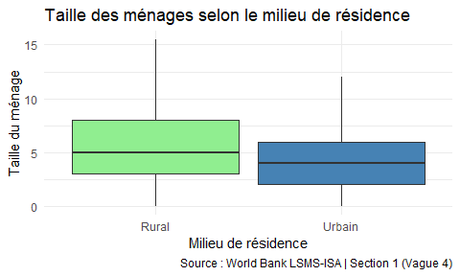 Le test de Mann-Whitney-Wilcoxon est un test non paramétrique qui compare les distributions de deux groupes indépendants, ici la taille des ménages ruraux et urbains. Il ne suppose pas la normalité des données. L’hypothèse nulle $H_{0}$ est que les deux distributions sont identiques (pas de différence selon le milieu de résidence), contre $H_{1}$ qu’il existe une différence. Quant à la taille d’effet $r$ de Rosenthal, elle mesure l’ampleur pratique de la différence entre les deux groupes, indépendamment de la taille de l’échantillon. Elle est définie comme :
$$r=\frac{Z}{\sqrt{N}}$$
où $Z$ est la statistique de test standardisée et $N$ le nombre total d’observations. Elle varie entre 0 et 1 et s’interprète selon les critères de Cohen (1988) :
- $r<0,1$ : effet négligeable
- $0,1≤r<0,3$ : effet faible
- $0,3≤r<0,5$ : effet modéré
- $r≥0,5$ : effet fort
Comme pour les autres tests, nous n’utiliserons pas les pondérations :
Table 1: Test de Mann-Whitney-Wilcoxon
Statistique W | p-value | Taille d'effet (r)
2287892 | 1,68e-17 | 0,121
Avec une p-value de 1,68e-17, très largement inférieure au seuil de 5%, conduit au rejet de l’hypothèse nulle. Il existe donc une différence statistiquement significative entre la taille des ménages ruraux et urbains. Cependant, la taille d’effet $r=$ 0,121 est faible selon les critères de Cohen, ce qui signifie que bien que la différence soit statistiquement significative, elle reste faible.

6. Tableau récapitulatif gtsummary stratifié par zone (rural/urbain) pour l’âge, le sexe et la taille du ménage, avec p-valeurs des tests de comparaison.
La tableau ci-dessous nous permet de constater que la majorité des La répartition par sexe est quasi-équilibrée entre hommes (49,7%) et femmes (50,3%) au niveau national. Il n’y a également aucune différence significative entre milieu urbain et rural (p = 0,8). L’âge moyen des membres des ménages est de 23,6 ans au niveau national. Les membres des ménages urbains sont légèrement plus âgés (24,9 ans) que ceux des ménages ruraux (23,1 ans). Cette différence est statistiquement significative (p = 0,007). Quant à la taille, les ménages ruraux sont en moyenne plus grands (7,9 membres) que les ménages urbains (6,5 membres), avec une moyenne nationale de 7,5 membres. Cette différence est également statistiquement significative (p = 0,003).
Variable | N | Overall N = 164 848 326¹ | Urbain N = 45 081 762¹ | Rural N = 119 766 564¹ | p-value²
Sexe | 164 848 326 |  |  |  | 0,8
Homme |  | 81 938 346 (49,7%) | 22 480 517 (49,9%) | 59 457 828 (49,6%)
Femme |  | 82 909 980 (50,3%) | 22 601 245 (50,1%) | 60 308 735 (50,4%)
Âge (années) | 164 848 326 | 23,6 | 24,9 | 23,1 | 0,007
Taille du ménage | 164 848 326 | 7,5 | 6,5 | 7,9 | 0,003
¹n (%); Mean
²Pearson's X^2: Rao & Scott adjustment; Design-based t-test

Références
- Federal Republic of Nigeria, National Bureau of Statistics (2012). Basic Information Document — Nigeria General Household Survey Panel. Mars 2012. Accès au document
- Nations Unies, Département des affaires économiques et sociales, Division de statistique (2010). Guide pratique pour la conception d’enquêtes sur les ménages. Études méthodologiques, Série F, N° 98. New York : Nations Unies. Accès au document

